

TISKOVÁ ZPRÁVA

16.01.2013

LAMA PLUS 3. NEJLEPŠÍ DISTRIBUTOR OKI V ČESKÉ REPUBLICE V ROCE 2012
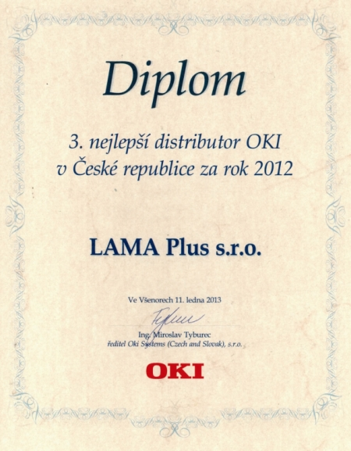
Společnost OKI na lednovém setkání distributorů vyhlásila společnost LAMA Plus
3. nejlepším distributorem OKI v České republice za rok 2012. Ocenění z rukou ředitele OKI Ing. Miroslava Tyburce převzala produktová manažerka Kristina Mojáková. "Uvážíme-li, že jsme tuto přední pozici mezi všemi distributory OKI obsadili jako specialista na spotřební materiál, má pro nás toto ocenění ještě větší význam a znamená pro nás závazek a jasný cíl obhájit tuto pozici i v letošním roce, stejně tak jako obhájit nedávno získané ocenění od společnosti HP - Nejlepší distributor spotřebního materiálu HP ve střední a východní Evropě roku 2012." uvedl Ing. Roman Lamacz majitel společnosti LAMA Plus.
Děkujeme všem našim partnerům za skvělou spolupráci, která vytvořila kvalitní základ pro získání tohoto dalšího významného ocenění v našem oboru.
Již 22 let se specializujeme na spotřební materiál. V tomto prestižním ocenění se zúročilo námi vynaložené úsilí, získané zkušenosti a know-how. Věříme, že získaný titul je pro nás nejlepší referencí a pro resellery pádný argument, proč zvážit spolupráci s námi - jedničkou ve spotřebním materiálu.
Jako specialista nabízíme resellerům v sortimentu spotřebního materiálu nejširší portfolio produktů ve srovnání s broadline distributory, tj. více než 9 800 položek od téměř 70 výrobců, a to výhradně z oblasti spotřebního materiálu.
Resellerům pomáháme s řešením nejen běžných, ale také netypických požadavků jejich zákazníků. Neustále vyvíjíme nové webové aplikace, které jim umožní např. rychle vyhledat vhodný spotřební materiál pro daný typ tiskárny či jiného zařízení. Našim partnerům nabízíme školení v oblastech rozpoznání originálního spotřebního materiálu určeného pro náš trh, identifikace padělků, optimalizace tiskových nákladů podle individuálních potřeb zákazníka. Vysvětlujeme výhody a rozdíly při používání originálů a kompatibilů.
Mezi další výhody spolupráce se specialistou patří také doprava zdarma již od 980 Kč. Objednávky zaslané do 20:00 jsou vyřízeny ještě týž den a doručeny na adresu resellera nebo přímo koncového zákazníka do druhého dne.
Více informací o poskytovaných službách naleznete na www.lama.cz
Jste spokojeni se službami distributora LAMA Plus? Hlasujte pro něj v anketách o nejlepšího distributora roku 2012 vyhlašovaných časopisy Channelworld a Reseller Magazine.

O společnosti LAMA Plus
LAMA Plus s.r.o. je ryze českou obchodní společností. Profiluje se jako komplexní zdroj spotřebního materiálu a doplňků pro IT resellery v rámci evropského kontinentu. Společnost je přímým dovozcem originálních materiálů stejně jako cenově dostupnějších materiálů kompatibilních. LAMA Plus je v ČR jediným autorizovaným distributorem výhradně spotřebního materiálu řady předních světových výrobců, např. Hewlett-Packard, Epson, Lexmark, OKI, Brother, Verbatim, Imation, TDK, Goodram, DataTresorDisc. Svým partnerům nabízí také produkty dalších renomovaných značek – Canon, Xerox, IBM, Konica Minolta, Ricoh, Sharp, Kyocera Mita, Toshiba, ... LAMA Plus je výhradním distributorem kompatibilních produktů Fullmark, Copygraph, UP, baterií Polaroid a počítačových doplňků All new, N-Face, E-Blue, Enzatec, Team Scorpion v ČR a SR.

LAMA Plus se odlišuje od ostatních obchodních firem v této oblasti v ČR také vlastní produkční řadou značky LOGO. Tato ojedinělá kolekce počítačových doplňků a spotřebního materiálu pro výpočetní a kancelářskou techniku je symbiózou kvality, atraktivního balení, které výrazně podporuje prodejnost, a nejvýhodnějších cen. Společnost LAMA Plus dodává zboží prodejcům, systémovým integrátorům i renomovaným obchodním řetězcům po celé ČR. Firma má své zastoupení také na Slovensku a v Polsku odkud zásobuje země Evropské unie i další státy Evropy (cca 15 zemí). Již tradičně společnost LAMA Plus vystavuje na veletrzích CeBIT a Paperworld v Německu.
Více informací naleznete na www.lama.cz a www.logoland.eu

Distributor LAMA Plus s.r.o. v listopadu roku 2005 založil síť SMAT – síť maloobchodních prodejen specializovaných na spotřební materiál a počítačové doplňky pro kancelářskou a výpočetní techniku. Síť sdružuje 27 prodejen v rámci ČR a SR. Téměř 11000 produktů spotřebního materiálu a počítačových doplňků pro výpočetní a kancelářskou techniku spolu s odborným poradenstvím může nabídnout kterákoliv z prodejen SMAT.
Více informací naleznete na www.smat.cz nebo www.smat.sk.

Kontakt:
Ing. Michaela Šnapková
Marketing manager
LAMA Plus s.r.o.
marketing@lama.cz

